作业（3.1~3.4）
- 本次批改

1：F’（双）、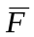（单），2，3：（1）、（2）（单）、（3）（双），4：与非（双）、与或非（单）、K图（单），5：或与（双）、或非（单）、最小项标准式（双）、真值表（单）、K图（双），6，7

二、参考答案及存在的主要问题

- P₆₂ 3（5）
解：
主要问题：未用反演法则

- P₆₂ 4（2）解：
- P₆₂ 5（1）（2）（4）， （4）为选做
答案：
（1）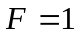
（2）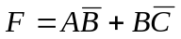
（4）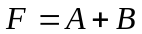

- 写出逻辑函数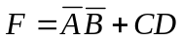的与非表达式、与或非表达式，并做出F的卡诺图。
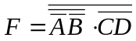 （与非）
（与或非）
AB
CD
00 01 11 10
00 1
01 1
11 1 1 1 1
10 1

主要问题：形式不对、无过程
- 写出逻辑函数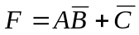的或与表达式、或非表达式及F的最小项标准式，并列出F的真值表，做出F的卡诺图。
解：
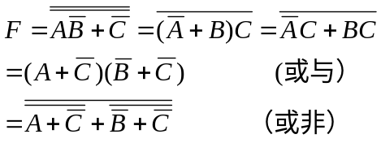
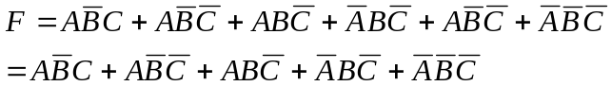

A B C | F
0 0 0  0 0 1  0 1 0  0 1 1  1 0 0  1 0 1  1 1 0  1 1 1 | 1  0  1  0  1  1  1  0

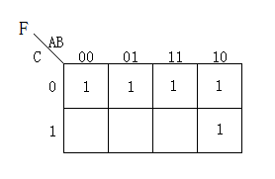
主要问题：形式不对、无过程

- 用代数法化简下列逻辑函数，并用最少的逻辑门实现它，画出逻辑图：
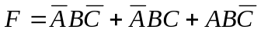
解：
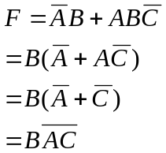
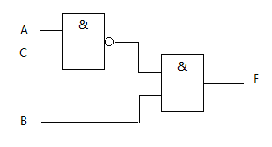
主要问题：没有得到最简式

- 下列与项中， b,c 是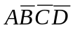的逻辑相邻项。
  - 
   